附件二-1 (至少三項活動，一為配合全民國防教育日，一為防空演習，另一為平時宣導)
彰化縣洛津國民小學114年全民國防教育宣導教育活動資料紀錄表
主題 | 全民國防教育日(9月3日)宣導活動
日期 | 114年9月1日
主講人 | 校內主任
對象 | 全校師生 | 人數 | 283
宣 導（活動）綱 要 | 一、歷史事件介紹  二、全民國防教育法  三、建立國家意識  四、養成保護軍事機密與國防秘密的習慣  五、說明年度全民防衛動員（萬安）相關演習的性  質與目的。  六、強化全民防衛國家意識  七、體認和平的價值並涵養珍愛和平的情操
成 果 照 片 | 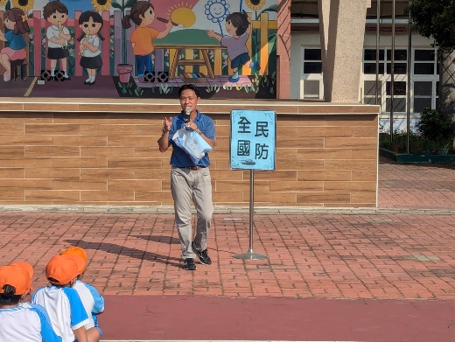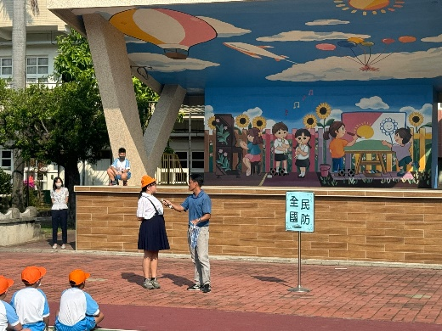
承辦人：蘇慶盛 主任：陳睿成 校長：周俐君
附件二-2 (至少三項活動，一為配合全民國防教育日，一為防空演習，另一為平時宣導)
彰化縣洛津國民小學114年全民國防教育宣導教育活動資料紀錄表
主題 | 防空演習成果
日期 | 114年9月19日
主持人 | 周俐君校長
對象 | 全校師生 | 人數 | 283
宣 導（活動）綱 要 | - 熟練空襲、核爆時自我防衛的動作  - 熟練滅火器、消防栓等防災器材的基本操作方法  - 強化全民防衛國家意識
成 果 照 片 | 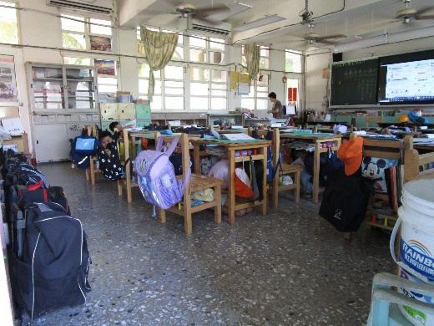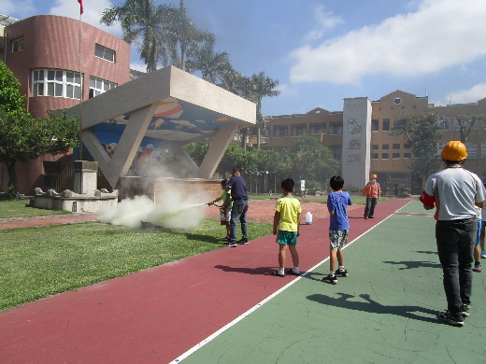
承辦人：蘇慶盛 主任：陳睿成 校長：周俐君
附件二-3 (至少三項活動，一為配合全民國防教育日，一為防空演習，另一為平時宣導)
彰化縣洛津國民小學114年全民國防教育宣導教育活動資料紀錄表
主題 | 全民國防教育影片宣導
日期 | 114年9月3日
主講人 | 校內教師
對象 | 全校學生 | 人數 | 283
宣 導（活動）綱 要 | 一、引起動機:於學生上課前播放國軍訓練、救災影片，進  而啟發學生軍人保家衛國的概念。  二、宣導內容介紹:  以國軍人員說明國軍訓練實況，以及平時任務編組，戰時應變策略，展示國軍為保衛國家的努力及犧牲奮鬥的貢獻。喚醒國人憂患意識，並願為民國防盡一份心力。  三、全民國防教育資源網介紹(https://aode.mnd.gov.tw):  向學生說明該網站相關全民國防教育內容與參考資訊。
成 果 照 片 | 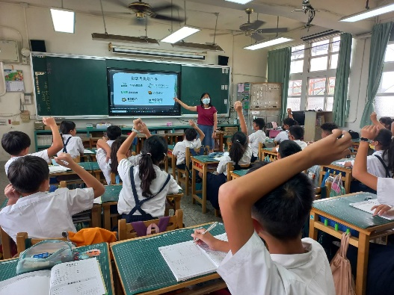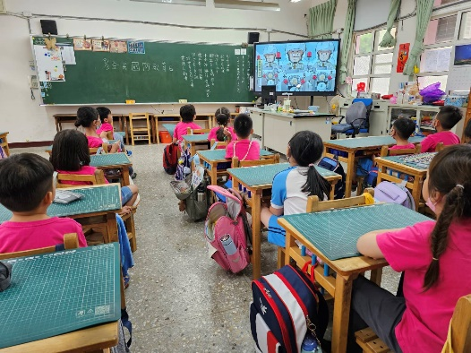
承辦人：蘇慶盛 主任：陳睿成 校長：周俐君

